Автономная некоммерческая организация
«Центр инновационных ресурсов»
Autonomous non-profit organization «Innovative Resources Centre»

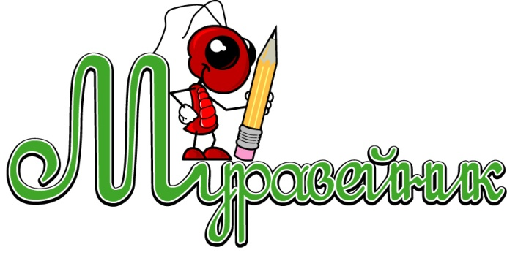

Всероссийская дистанционная
мультиолимпиада-марафон
«Муравейник-2013»

2 (весенний) тур

ЗАДАНИЯ

для учащихся 1-2-х классов

Здравствуйте,

мальчики, девочки и уважаемые взрослые!
Я, «олимпийский» Муравьишка, очень рад новой встрече с Вами. «Почему?» - спросишь ты. А потому, что мне очень понравились работы, которые выполнили участники Олимпиады в рамках 1 (осеннего) тура. С примерами работ учащихся различных городов, поселков, сел и деревень нашей страны ты можешь познакомиться в итоговых презентациях, которые размещены на сайте Олимпиады www.irc43.ru в разделе «Итоги».
Весенний тур нашей Олимпиады посвящен окружающей нас среде. Это связано с тем, что Президент нашей страны Владимир Владимирович Путин подписал Указ «О проведении в Российской Федерации Года охраны окружающей среды» в 2013 году. Окружающий нас мир таит много нового и интересного!
Когда ты идешь по тропинке лесной,
Вопросы тебя обгоняют гурьбой.
Одно «почему?» меж деревьями мчится,
Летит по пятам за неведомой птицей.
Другое – пчелою забралось в цветок,
А третье – лягушкою скок в ручеек.
«Что?» мышкой шныряет под листьями в норах,
«Кто?» ищет в кустах притаившийся шорох
Сидит «отчего?» на зеленом листке.
«Куда?» полетело верхом на жуке.
«Зачем?» вслед за ящеркой влезло на пень.
Вопрос за вопросом, и так – целый день!
При поиске правильных ответов ты по-прежнему можешь использовать самые разные источники информации: учебники, словари, справочники, художественную литературу, журналы, газеты, Интернет-ресурсы и др. При необходимости ты можешь попросить помощи у родителей, бабушек и дедушек, братьев и сестер, друзей и пр. Вполне возможно, что ответы на некоторые вопросы тебе уже известны.
За каждое правильно выполненное задание ты вновь получишь от меня мою персональную наклейку для домика-муравейника. Надеемся, что свой муравейник ты построишь очень быстро.
Итак, я приглашаю тебя в наше увлекательное путешествие и желаю успехов тебе и твоим друзьям!
Блок 1. Как прекрасен этот мир!
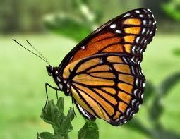
Задание 1.
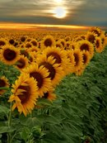 | Удивительное солнце:  В этом солнце сто оконцев,  Из оконцев тех глядят  Сотни маленьких галчат.  О каком «солнце» идет речь?  Как называются «галчата»?
Заполни таблицу №1 бланка ответов.
Задание 2.
Какое природное явление изображено на фотографии? | 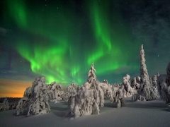
Заполни таблицу №2 бланка ответов.
Задание 3.
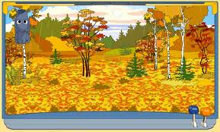 | Какое время года изображено на рисунке?  Какое время года следует после него?
Заполни таблицу №3 бланка ответов.
Блок 2. Вода, вода, кругом вода

Задание 4. Отгадай загадку.
Я и туча, и туман,
и ручей, и океан,
и летаю, и бегу,
и стеклянной быть могу.
Заполни таблицу №4 бланка ответов.
Задание 5. Как называется самое глубокое озеро на нашей планете?
Заполни таблицу №5 бланка ответов.
Задание 6. Сколько лучей у снежинки?
Заполни таблицу №6 бланка ответов.

Блок 3. Природные явления


Задание 7. Отгадай загадку.
Приказало солнце: стой,
Семицветный мост крутой!
Тучка скрыла солнца свет –
Рухнул мост, и щепок нет.
Заполни таблицу №7 бланка ответов.
Задание 8.
Жители какого города нашей страны (г. Иркутска, г. Москвы, г. Калининграда или г. Владивостока) встречают восход солнца первыми:?
Заполни таблицу №8 бланка ответов.
Задание 9. Расставь буквы в нужном порядке и ты получишь название природного явления.
З А Г O Р
Заполни таблицу №9 бланка ответов.
Блок 4. «Зеленый мир» нашей планеты
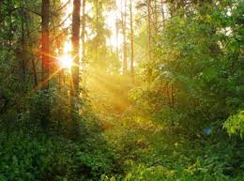
Задание 10. Как называется лес, состоящий почти исключительно из деревьев хвойных пород? Назови одно хвойное дерево.
Заполни таблицу №10 бланка ответов.
Задание 11.

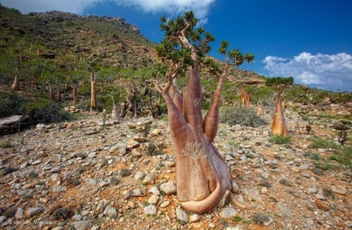 | Где растет бутылочное дерево?
Заполни таблицу №11 бланка ответов.
Задание 12.
Назови дерево, которое тебе нравится больше всего. Напиши три самых главных слова, с помощью которых это дерево можно описать.
Заполни таблицу №12 бланка ответов.

Блок 5. Братья наши меньшие
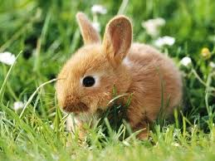
Задание 13. Прочитай текст.
«Это лесной зверь. Днем спит, а ночью выходит на кормежку. Зимой питается корой деревьев. Зимой легко передвигается по глубокому снегу. Быстро бегает, но спасает его от врагов шуба, которая цветом, как снег».
О каком животном идет речь?
Как называется его домашний «родственник»?
Заполни таблицу №13 бланка ответов.

Задание 14. Как называется жилище бобра?
Заполни таблицу №14 бланка ответов.

Задание 15. Где живет зимой божья коровка?
Заполни таблицу №15 бланка ответов.

Блок 6. Вместе весело шагать …


Задание 16. На чем совершил путешествие в Африку доктор Айболит?
Заполни таблицу №16 бланка ответов.
Задание 17. Как зовут мальчика - друга Герды из сказки Снежная Королева (автор Г.Х. Андерсен)?
Заполни таблицу №17 бланка ответов.
Задание 18. Как зовут твоего лучшего друга или подругу?
Заполни таблицу №18 бланка ответов.

Блок 7. Хочу спросить …


Я надеюсь, что ты узнал много интересного об окружающем нас мире. А теперь по традиции я предлагаю тебе самому придумать вопросы про этот прекрасный и загадочный мир.
Задание 19. Придумай вопрос.
Запиши вопрос, ответ на него и источник информации в таблицу №19 бланка ответов.
Задание 20. Придумай вопрос.
Запиши вопрос, ответ на него и источник информации в таблицу №20 бланка ответов.
Ваш Муравьишка

